Amigo virtual vira real para 38% dos jovens, diz estudo
Patrícia Gomes e Thiago Azanha

Levantamento foi feito com 10,5 mil jovens de 13 a 17 anos de 75 escolas privadas

1/4 deles já ficou com alguém que conheceu na rede; especialistas veem essa possibilidade como algo positivo

Thiago Eburneo, 18, e Juliana Maziero, 17, se conheceram pelo Orkut há um ano. Ele adicionou o MSN dela, os dois começaram a conversar e descobriram que moravam na mesma rua, uma casa em frente à outra. Eram vizinhos havia dez anos, mas nunca tinham se falado.

Thiago e Juliana acabam de completar oito meses de namoro e integram uma geração que se habituou a conhecer pessoas pela internet.

Levantamento feito pelo Portal Educacional com 10,5 mil adolescentes entre 13 e 17 anos de 75 escolas privadas de todo o país mostra que 38% deles já transformaram amigos virtuais em reais.

Um quarto dos jovens que responderam ao questionário já ficou com alguém que conheceu na internet e 27% disseram ter usado as redes sociais para encontrar gente.

Dados do levantamento mostram que 90% dos adolescentes sabem que, ao se conectarem à internet, podem se expor a situações como ciberbullying e invasão de privacidade, mas 61% disseram não se preocupar.

POLO AGREGADOR

De acordo com o psiquiatra Jairo Bauer, que coordena a pesquisa, a internet é hoje um grande polo agregador de jovens. "Para que se dar ao trabalho de se deslocar até o shopping, quando o outro pode estar ao alcance de alguns toques no teclado?", questiona o médico.

Luciana Ruffo, psicóloga do Núcleo de Pesquisa em Psicologia da Informática, da PUC-SP, afirma que os relacionamentos construídos a partir da internet podem ser positivos, diferentemente do que muitos pensam.

"É possível encontrar pessoas com gostos parecidos. O contato virtual permite uma profundidade que nem sempre se tem na vida real."

Mas fazer amigos ou namorar alguém que se conheceu na internet, apesar de ser cada vez mais comum entre os jovens, é algo que assusta muitos pais, diz Betina von Staa, especialista no comportamento do jovem na rede.

Para Staa, a internet torna os desafios mais complexos, mas os conselhos a serem dados são os mesmos que os avós davam. "A internet dá acesso a mais gente, mas não é diferente do passado: tem que dizer para ter cuidado com a privacidade, escolher bem com quem anda."

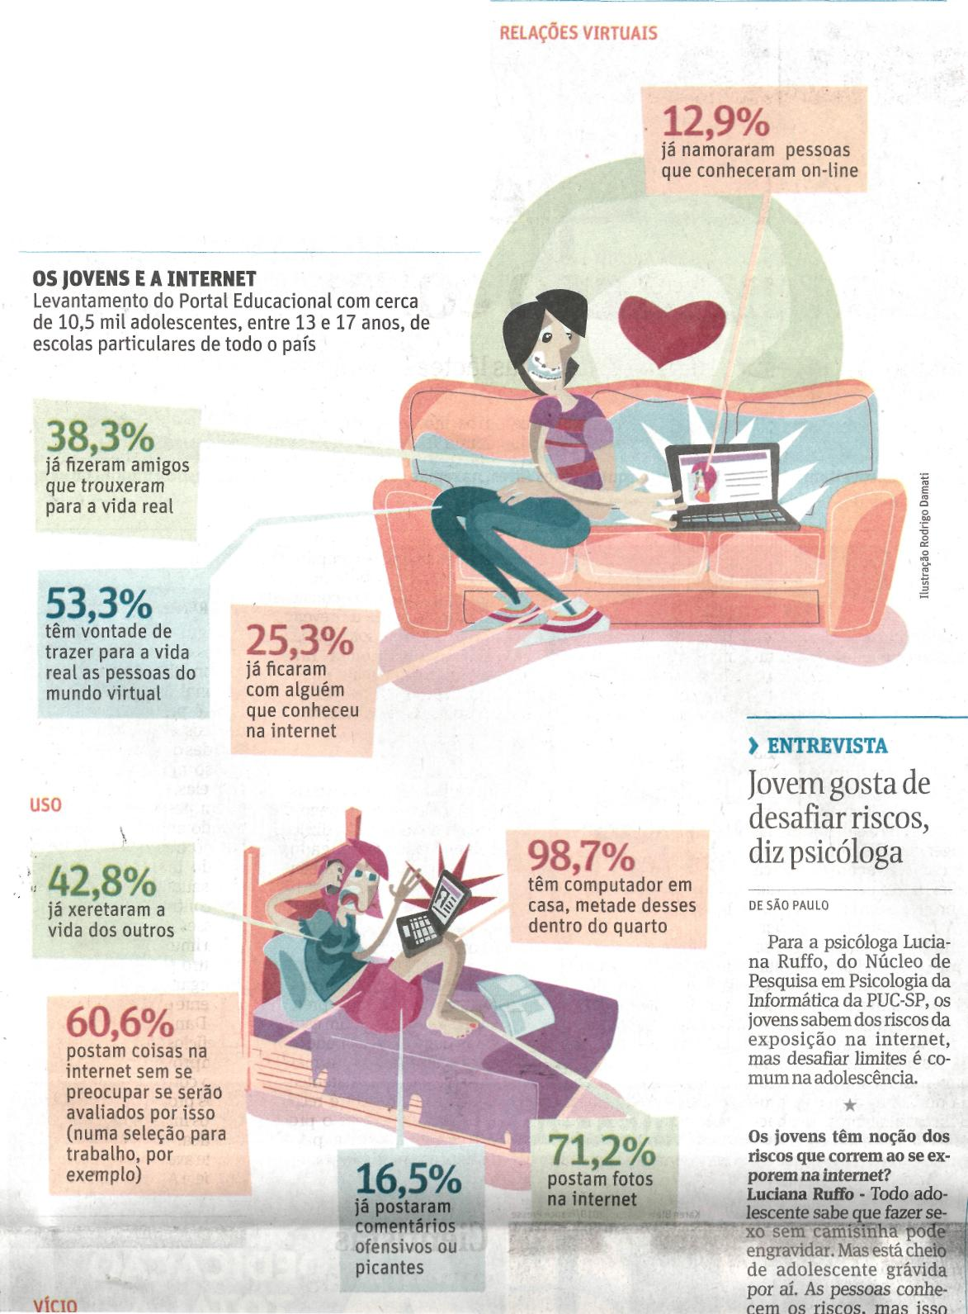
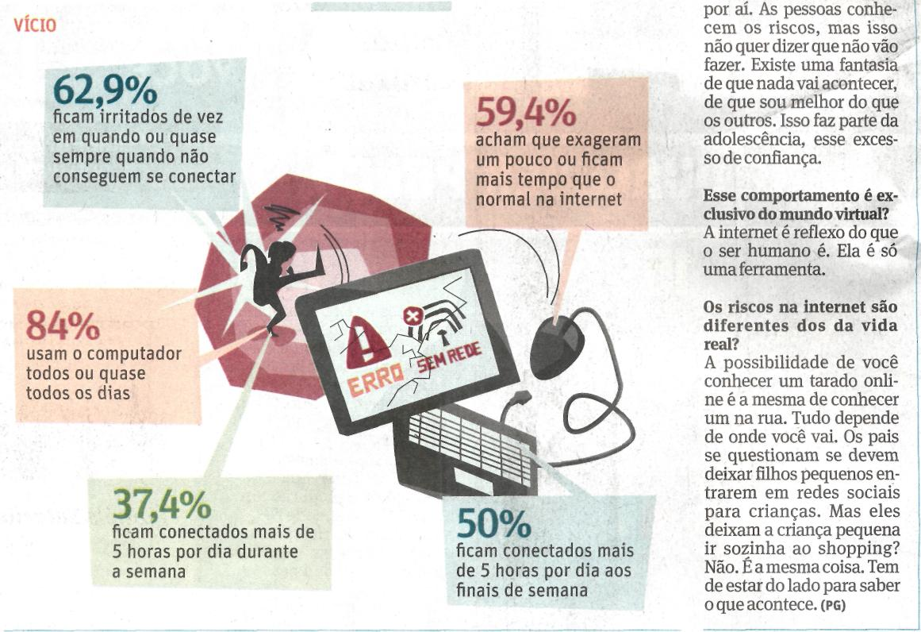
Fonte: Folha de S.Paulo, São Paulo, 28 out. 2010, Cotidiano, p. C8.

